Een tocht door het donker

Tutututu tutututu, tutututu tutututuu

Anyway, dit is de tocht die ik elke dag twee maal moet afleggen. Voor het winteruur was het ’s ochtends donker, tegenwoordig na het werk.

De foto’s zijn behoorlijk saai ^^

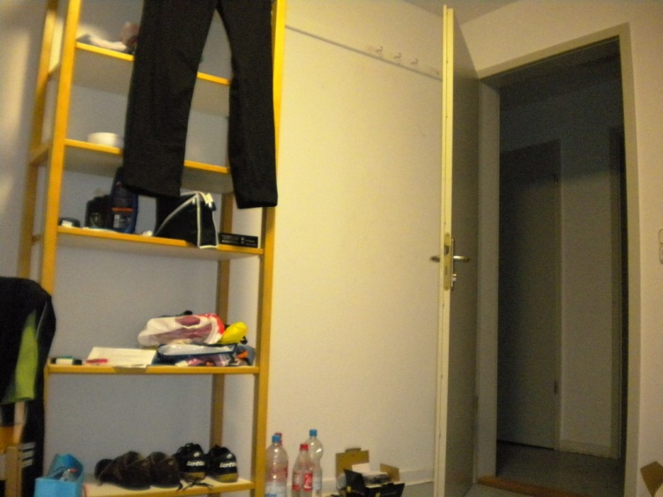

*We zijn klaar om te vertrekken. Merk de rommel op ;)*

*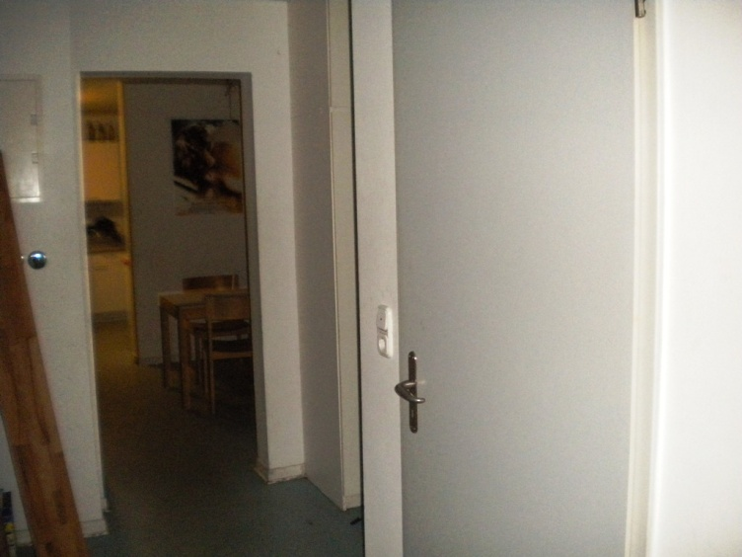*

*Het licht in de gang brandt bijna altijd, dus u ergens aan stoten is al wat moeilijker. Het is me toch al gelukt! Anyway, laten we maar naar de voordeur gaan.*

*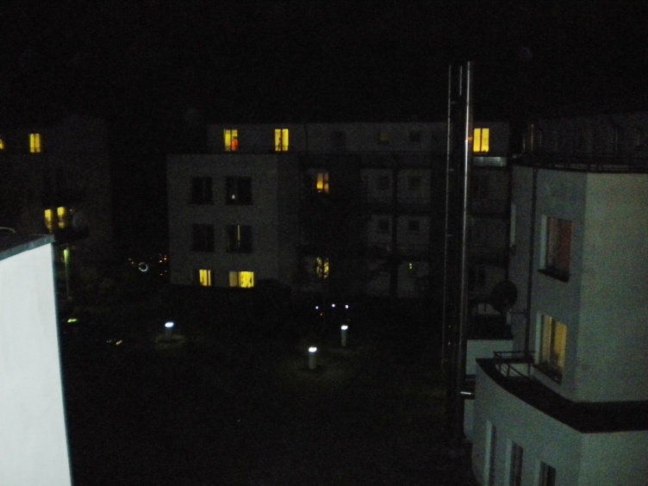*

*Het eerste wat ik zie als ik de deur openzwier. Nu nog de trappen afdalen…*

*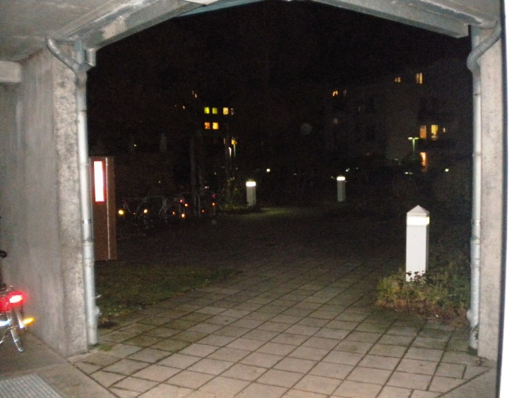*

*… en we zijn beneden. Ik had geen foto van de trappenhal ^^*

*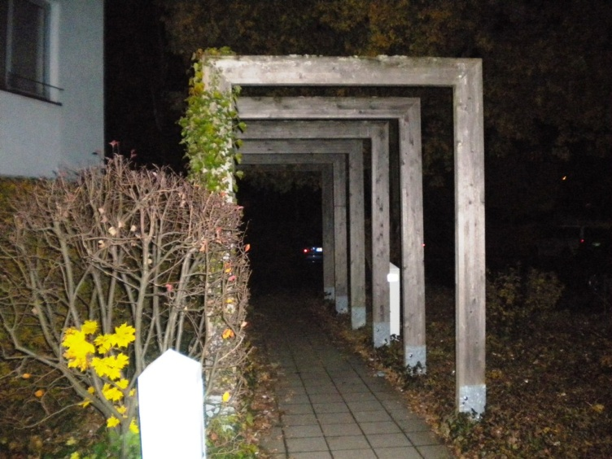*

*We verlaten de woning door de grote poort. Moeha, slechte humor!*

*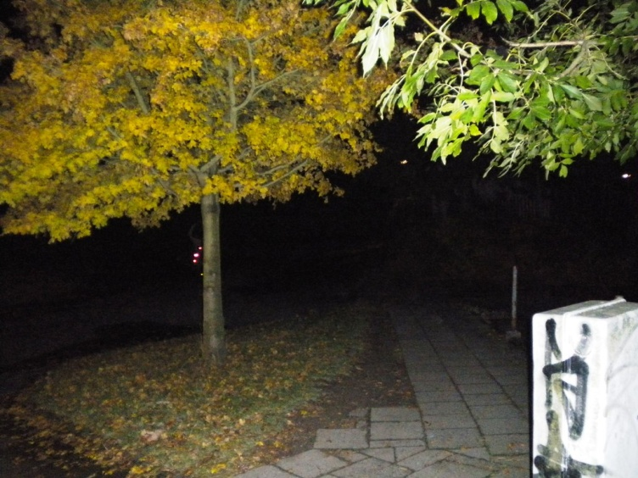*

*Eigenlijk is deze plek het einde van de grond waar ik woon. Vanaf hier enkele saaie straten. Daarna door de campus, en tenslotte door de deuren. Dus: straten, campus, deur! Juist ja ^^*

*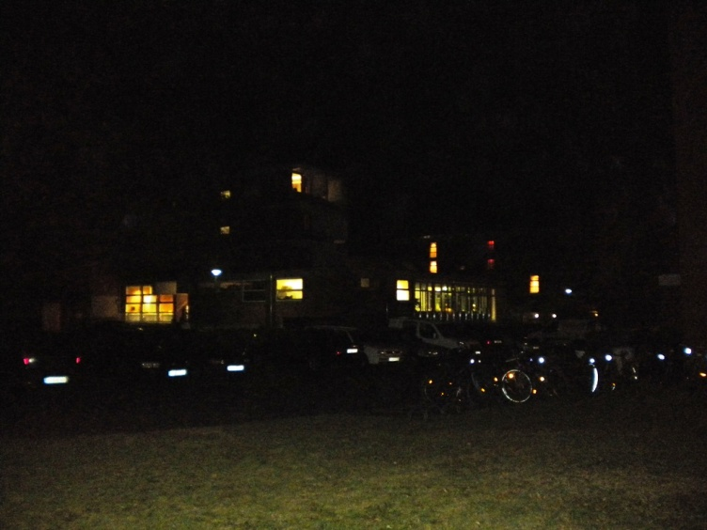*

*Onderweg kom ik ook de gebouwen van de hogeschool van Lübeck tegen.*

*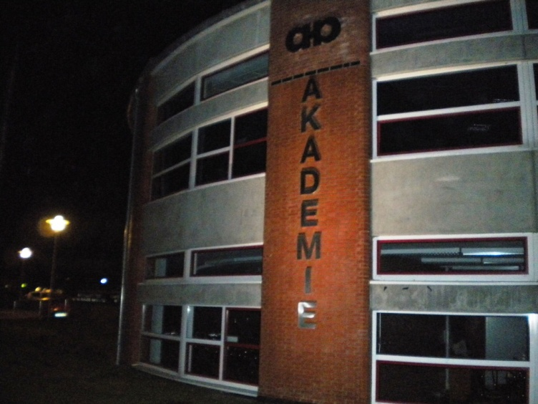*

*We moeten afslaan juist daarna, dit is dus het (domme) logo.*

*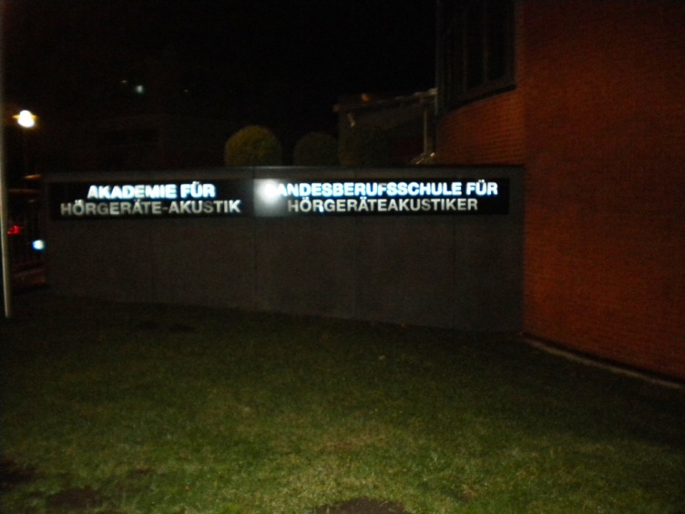*

*Departement voor… hoorapparaten lol. Al die moeite om dit gebouw rond te komen?*

*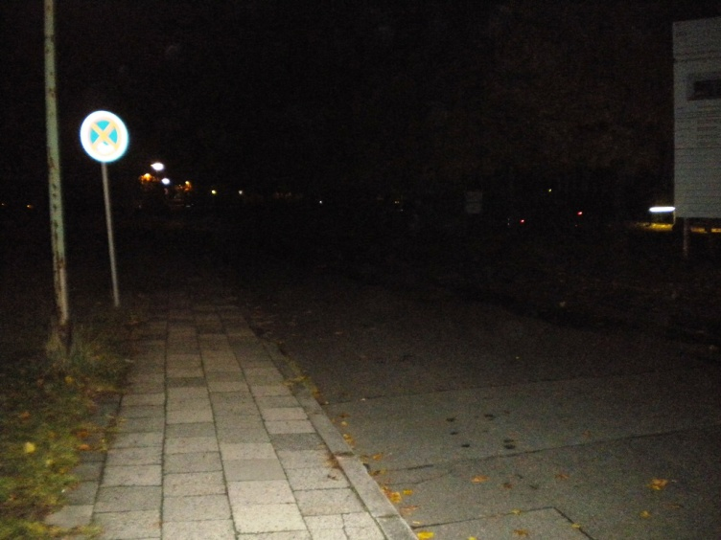*

*Straat 3 ondertussen. Boring, gelukkig zijn we bijna aan de campus!*

*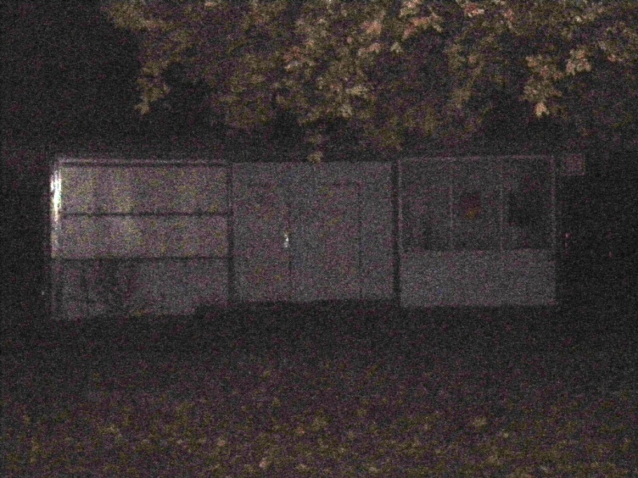*

*Het winkeltje aan de rand van de campus.*

*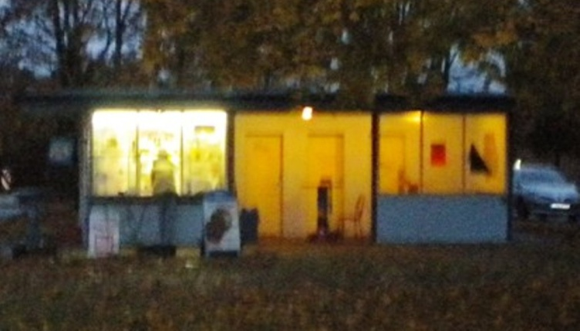*

*Op een moment dat dat ding open is. Mini mini.*

*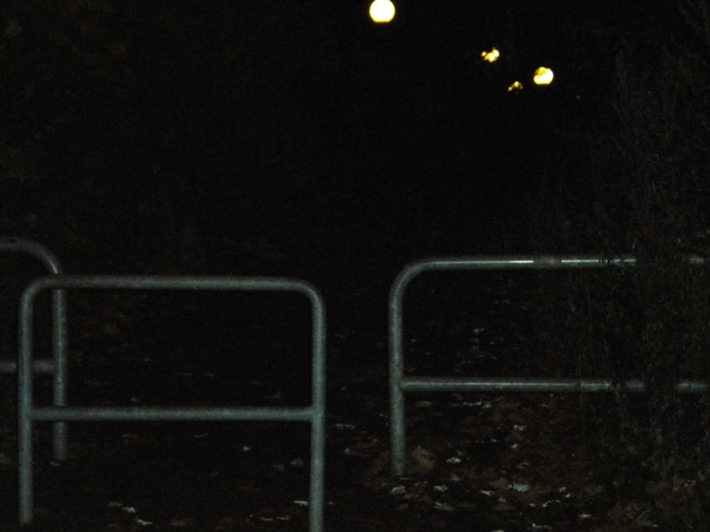*

*De ingang van de campus. Dit is uiteraard niet de hoofdingang, eerder een sluipweg voor voetgangers ;).*

*Straten check. Nu nog campus en deur!*

*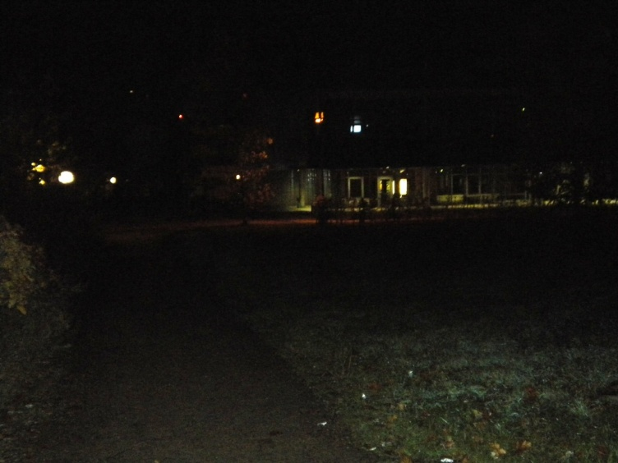*

*De Mensa, het Duitse afgietsel van onze Alma. Nog niet gegeten hier vermits PJ’s gratis eten in het ziekenhuis zelf. Hier moeten we trouwens naar links afslaan.*

*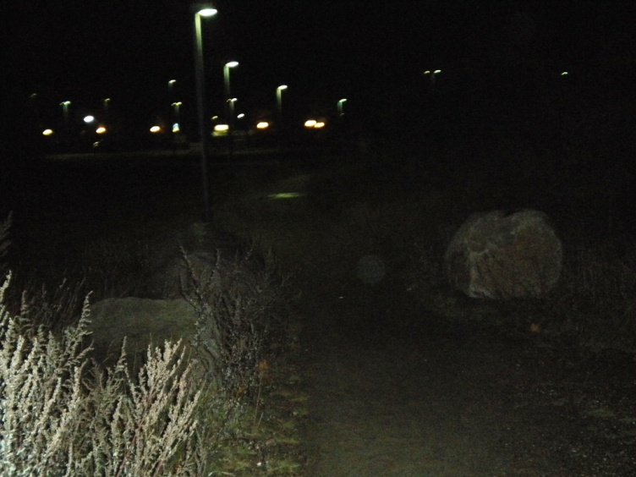*

*Precies autostraden, zo verlicht dat die voetpaden zijn. Schone steen om de weg af te grenzen. Wel geen flitspalen of snelheidsremmers :p*

*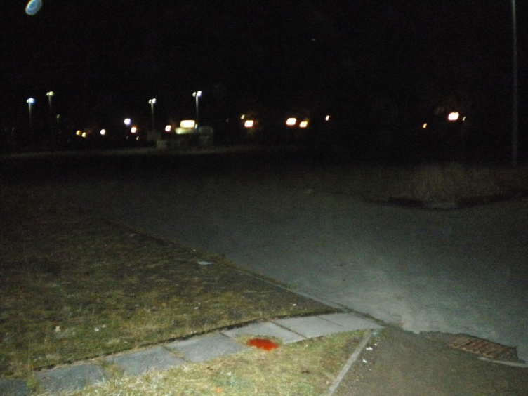*

*De parking staat al bomvol.*

*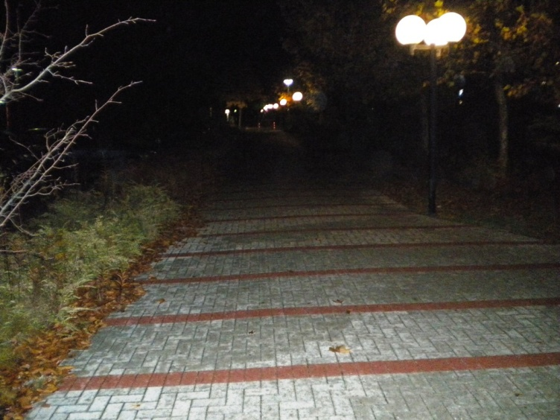*

*Na de parking komt weeral een wandelautostrade. Zoals ik al zei, saai ;)*

*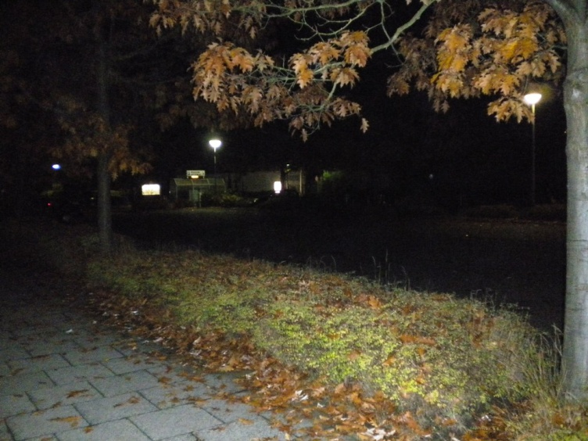*

*Ook deze parking staat bomvol. Men vraagt zich af waarom ze niet nog een ondergrondse parking bouwen, ze hebben het duidelijk nodig!*

*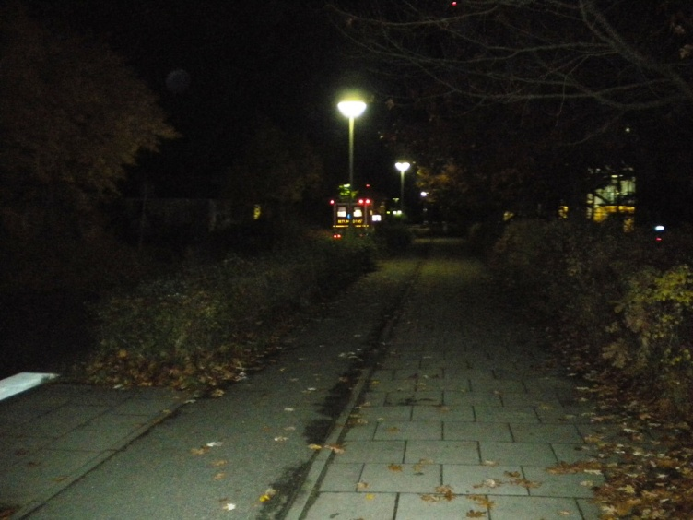*

*Aha, actie! Een ambulance komt voorbij geflitst aan ongeveer 180km/uur.*

*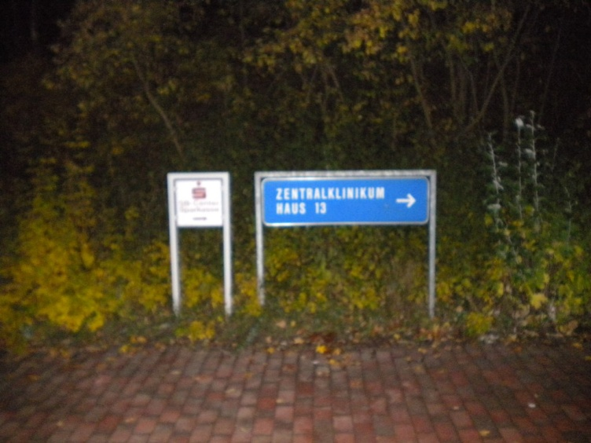*

*Wegwijzers zijn op de campus geen overbodige luxe.*

*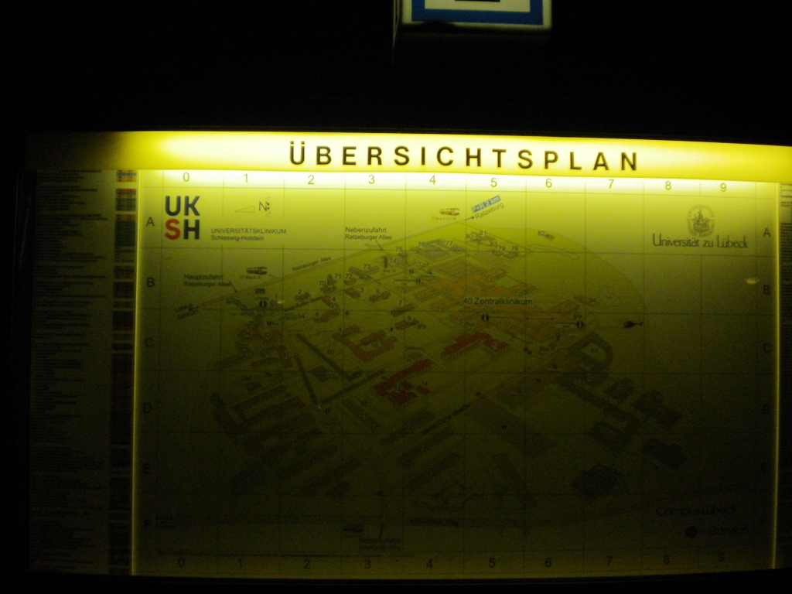*

*Alhoewel deze plannen beter zijn, hier staat de campus immers op.*

*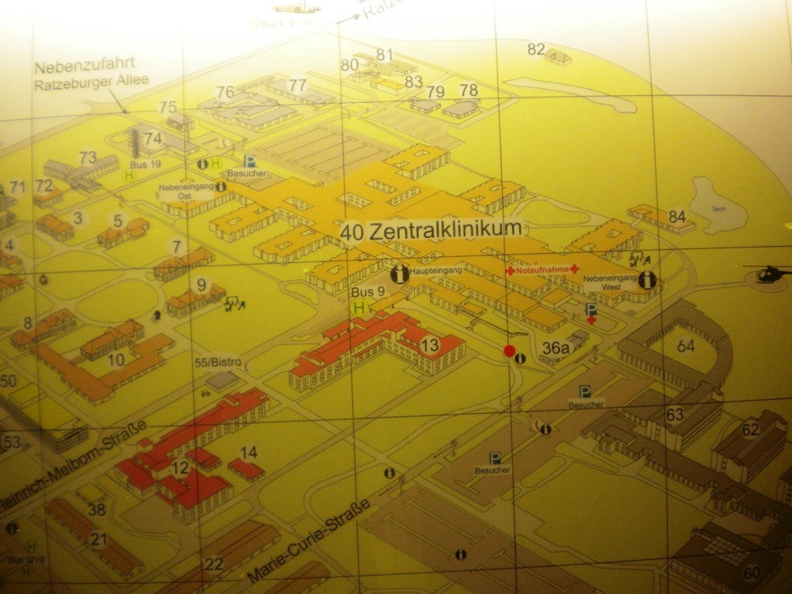*

*Een close-up, met het rode punt waar we nu zijn. De kaart, de kaart, de kaart :p*

*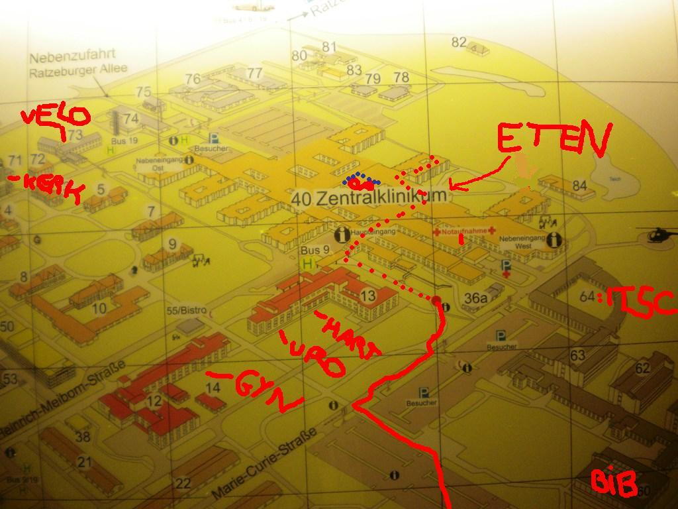*

*Een kleine bewerking van dit plan. Volle lijn wat al gedaan is, stippellijn nog te doen.*

*ITSC: IT Service Center*

*Velo: fietsenreparateur van Lübeckse campus, dat heet hier uiteraard niet velo*

*Gyn: gynaecologie, Uro: urologie*

*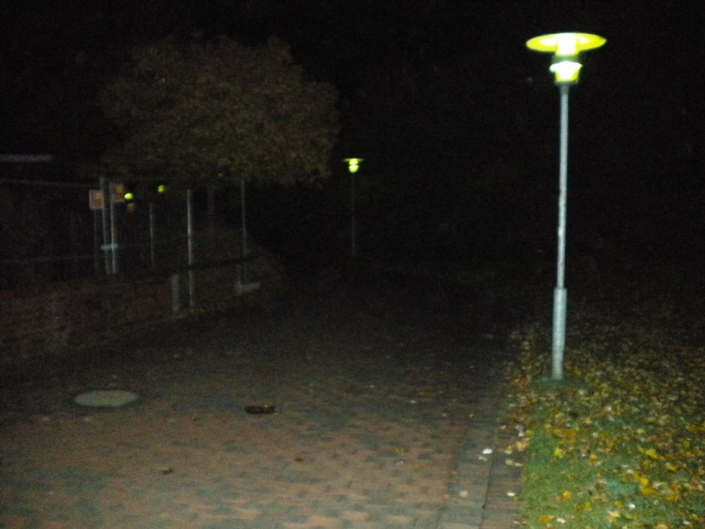*

*Volgens het rode punt zouden we de ingang al moeten zien, waar is het?*

*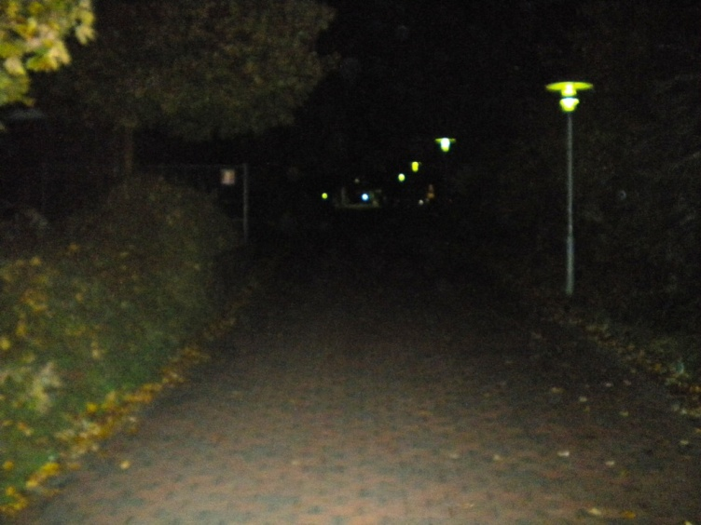*

*Juist, bij het witte punt! We zijn nu dus al voorbij de straten, door de campus, nu moeten we enkel nog door de deur! (damn ik heb echt te veel Dora gekeken)*

*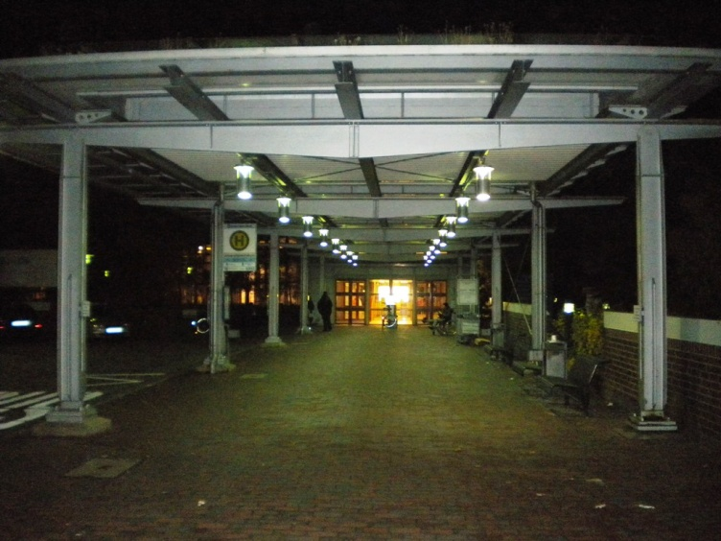*

*De hoofdingang. Merk de bushalte op.*

*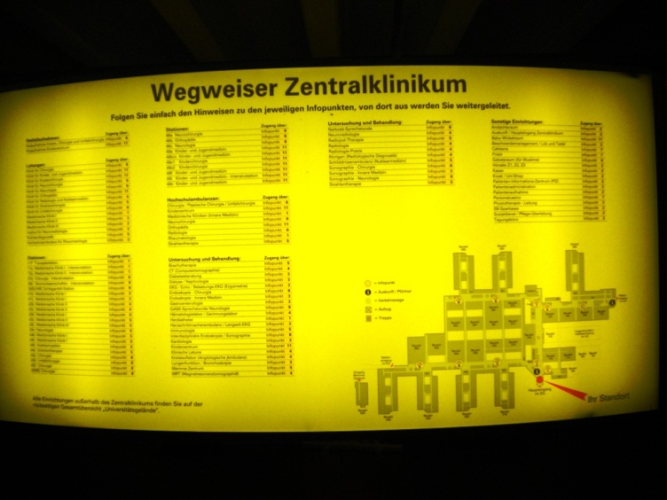*

*In het ziekenhuis zelf moet ik eigenlijk ook nog wat wandelen…*

*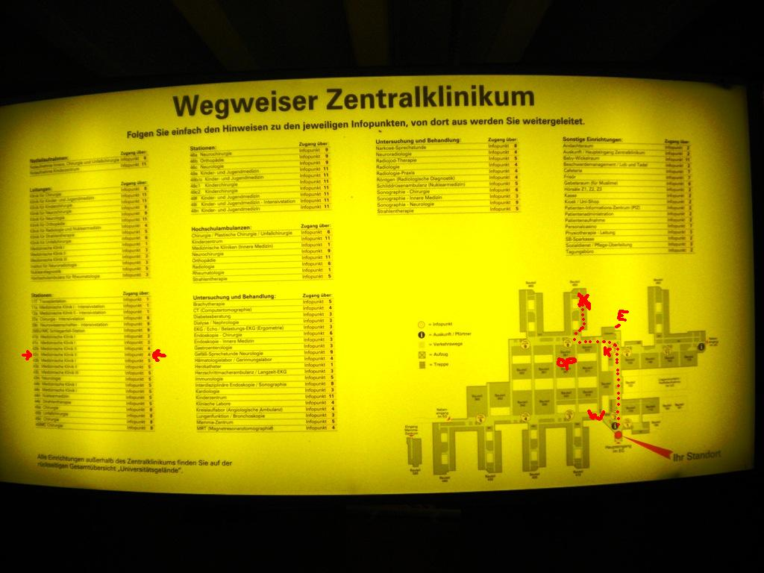*

*Een kleine bewerking van het plan.*

*Stippellijn: weg af te leggen voor 45C.*

*Pijlen: de afdeling waar ik nu ben.*

*E: waar ik ’s middags eet*

*K: kapper*

*OP: operatiezalen*

*W: winkeltje, met ook postkaarten en een bankautomaat.*

Voila, dat was het weer :)